Nicolas ZUO ( Responsable Environnement )
Pascal Zhuang ( Responsable Agent )

PRODUCT BACKLOG

User stories | Tâches | Estimation  de la taille | Estimation  de la priorité | En attente | Prête | Terminée
L'utilisateur veut voir le monde |  | 10 | 1 |  |  | x
 | Étudier l'option java 3D | 3 |  |  |  | x
 | Étudier l'option Java 2D | 3 |  |  |  | x
 | Écrire une démo graphique | 4 |  |  |  | x
L'utilisateur veut voir des agents |  | 5 | 2 |  |  | x
 | Voir les agents | 5 |  |  |  | x
L'utilisateur veut voir des feux de forêts |  | 5 | 3 |  |  | x
 | Coder la génération de la forêt | 1 |  |  |  | x
 | Coder l'affichage des arbres | 2 |  |  |  | x
 | Coder la probabilité de mise à feu | 1 |  |  |  | x
 | Coder les règles de voisinage | 1 |  |  |  | x
L'utilisateur veut voir des mouvements fluide des sprites |  | 10 | 4 |  |  | x
 | Étudier l'option image par image | 2 |  |  |  | x
 | Étudier l'option affichage d’un gif | 6 |  |  |  | x
 | Réaliser les mouvements fluide | 8 |  |  |  | x
 | Réalisation des images Graphique | 4 |  |  |  | x
L'utilisateur veut voir de la foudre |  | 15 | 5 |  |  | x
 | Coder la génération de la foudre avec une forme aléatoire | 10 |  |  |  | x
 | Recherche des grammaires le plus adapter | 5 |  |  |  | x
L'utilisateur veut voir des altitudes |  | 10 | 6 |  |  | x
 | Coder la génération d’altitude | 5 |  |  |  | x
 | Réalisation des images graphique pour les altitudes | 5 |  |  |  | x
L’utilisateur veut voir des nuages |  | 10 | 7 |  | x
L’utilisateur veut voir l’apparition d’un volcan |  | 20 | 8 | x
L'utilisateur veut voir un écoulement (lave) |  | 15 | 9 | X
 | Coder les règles des écoulements selon les altitudes | 5 |  |  |  | x
 | Réalisation des images graphique | 5 |  |  |  | x
...

Sprint #1

Sprint goal: choix de la librairie graphique et création des premiers agents
Date: du 25/2/2019 au 28/2/2019

User stories | Tâches | jour 1 | jour 2 | jour 3 | ... | En attente | Prête | Terminée
L'utilisateur veut voir le monde | Étudier l'option java 3D | 1 | 0 | 0 | 0 |  |  | x
 | Étudier l'option Java 2D | 1 | 0 | 0 | 0 |  |  | x
 | Écrire une démo graphique | 2 | 0 | 0 | 0 |  |  | x
L'utilisateur veut voir des agents | Voir les agents | 4 | 1 | 0 | 0 |  |  | x
L'utilisateur veut voir des feux de forêts | Coder la génération de la forêt | 1 | 0 | 0 | 0 |  |  | x
 | Coder l'affichage des arbres | 1 | 0 | 0 | 0 |  |  | x
 | Coder la probabilité de mise à feu | 1 | 1 | 0 | 0 |  |  | x
 | Coder les règles de voisinage | 1 | 1 | 0 | 0 |  |  | x

BURN DOWN CHART 1 :

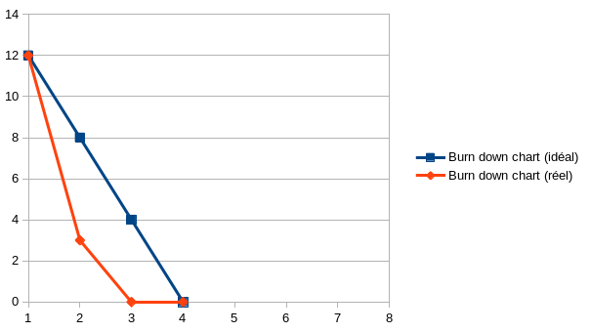

Sprint review:
2D sprites plus simple à trouver par rapport aux sprites 3D, on a choisit le JAVA JPanel/JFrame et quelques autres options comme Graphics2D pour plus tard créer des images directement à partir du code, on a pas prit le modèle donné, car on avait déjà des connaissances dans le 2D.

Sprint retrospective:

Pour la répartition des tâches nous avons travaillé ensemble pour chaque partie demandée.

Sprint #2

Sprint goal: création des mouvements des agents et un début des generations du terrain
Date: du 28/2/2019 au 07/3/2019
User stories | Tâches | jour 1 | jour 2 | jour 3 | jour 4 | jour 5 | jour 6 | ... | En attente | Prête | Terminée
L'utilisateur veut voir des mouvements fluide des sprites | Étudier l'option image par image | 2 | 2 | 0 | 0 | 0 | 0 | 0 |  |  | x
 | Étudier l'option affichage d’un gif | 4 | 3 | 0 | 0 | 0 | 0 | 0 |  |  | x
 | Réaliser les mouvements fluide | 8 | 2 | 0 | 0 | 0 | 0 | 0 |  |  | x
 | Réalisation des images Graphique | 3 | 1 | 0 | 0 | 0 | 0 | 0 |  |  | x
L'utilisateur veut voir des altitudes | Coder la génération d’altitude | 4 | 4 | 4 | 4 | 4 | 4 | 4 | x
 | Réalisation des images graphique pour les altitudes | 3 | 3 | 3 | 3 | 3 | 3 | 3 | x
L'utilisateur veut voir un écoulement (lave) | Coder les règles des écoulements selon les altitudes | 8 | 8 | 8 | 8 | 8 | 8 | 8 |  | x
 | Réalisation des images graphique | 3 | 3 | 3 | 3 | 3 | 3 | 3 |  | x
L'utilisateur veut voir de la foudre | Coder la génération de la foudre avec une forme aléatoire | 10 | 10 | 10 | 10 | 0 | 0 | 0 |  |  | x
 | Recherche des grammaires le plus adapter | 3 | 3 | 3 | 3 | 0 | 0 | 0 |  |  | x

BURN DOWN CHART 2 :
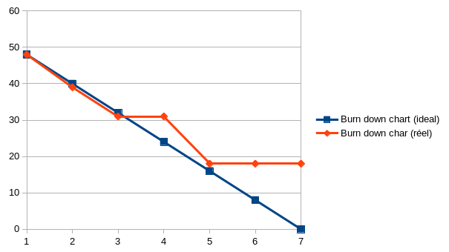

Sprint review:
Beaucoup de bugs sur les gifs, donc on est repartit sur la méthode d’affichage des images en décalages.
Beaucoup de temps consacré sur le graphisme aussi (photoshop / gimp).

Sprint rétrospective:

Dû à la semaine de partiel, nous n’ avons pas pu finir le sprint de la semaine, nous allons donc ramener les tâches non fini pour le prochain sprint.

Sprint #3 :

Sprint goal: création des des écoulements et altitudes
Date: du 18/3/2019 au 21/3/2019

User stories | Tâches | jour 1 | jour 2 | jour 3 | jour 4 | En attente | Prête | Terminée
L'utilisateur veut voir un écoulement (eau/lave) | Coder les règles des écoulements selon les altitudes | 8 | 8 | 8 | 8 |  | x
 | Réalisation des images graphique | 3 | 3 | 3 | 3 |  | x
L'utilisateur veut voir des altitudes | Coder la génération d’altitude | 4 | 3 | 1 | 0 |  |  | x
 | Réalisation des images graphique | 3 | 3 | 3 | 0 |  |  | x

BURN DOWN CHART 3 :

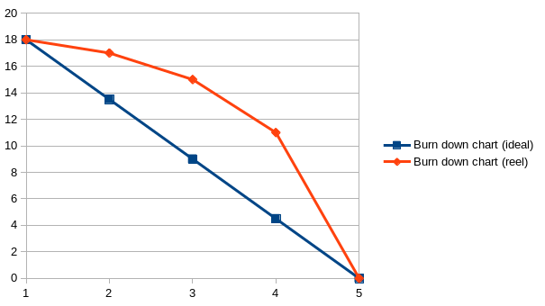

Sprint review:
Perdu beaucoup de temps sur la génération des bruits de Perlin, on a donc pris une image .png créée sur gimp puis on a crée l’aléatoire en prenant n’importe quel zone de l’image et le convertir en tableau d’altitude. On a aussi revu l’écoulement, on a préféré l’annuler pour l’instant et l’implémenter plus tard quand on aura fini la parti sur le volcan et ainsi crée un écoulement avec la lave, on a donc changé le product backlog.

Sprint rétrospective:

Tout va bien dans le groupe

Sprint 4 :
Sprint goal: génération des nuages et début des génération de volcan
Date: du 25/3/2019 au 29/3/2019

User stories | Tâches | jour 1 | jour 2 | jour 3 | jour 4 | En attente | Prête | Terminée
L’utilisateur veut voir des nuages | Realisation du Code | 8 | 8 | 8 | 8 |  | x
 | Realisation des images graphique | 2 | 2 | 2 | 2 |  | x
L’utilisateur veut voir l’apparition d’un volcan | Realisation du Code | 10 | 10 | 10 | 10 | x
 | Realisation des images graphique | 2 | 2 | 2 | 2 | x
Amélioration  du code | Revoir le code depuis le début et me « nettoyer » | 5 | 5 | 5 | 5 | x
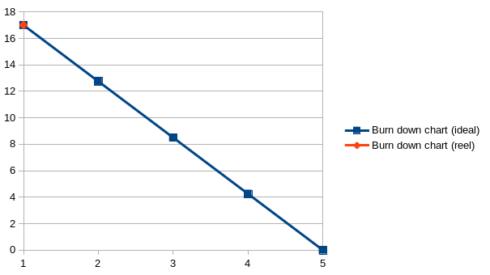
BURN DOWN CHART 4

